5.4 Хеш-сумма

Что такое хеш-функция
Криптографическая хеш-функция — это математический алгоритм, который создаёт хеш-сумму. Задача хеш-функций — задать последовательность уникальных наборов из символов, которые присваиваются конкретному файлу.
Результат работы хеш-функций называется хеш-суммой или просто хешем, а входные данные — сообщением.
Хеш-сумма файла — это уникальный идентификатор, который задаётся в процессе перемешивания (когда файл разрезается на битовые блоки, и они меняются местами) и с помощью специального алгоритма.
Для идеальной хеш-функции выполняются следующие условия:
- одно и то же сообщение приводит к одному и тому же хеш-значению (с использованием одинакового алгоритма);
- значение хеш-функции быстро вычисляется для любого сообщения;
- невозможно найти сообщение, которое даёт заданное хеш-значение;
- невозможно найти два разных сообщения с одинаковым хеш-значением.
Самые популярные алгоритмы хеширования — SHA-1, MD5, CRC.
Чтобы выполнить хеширование самостоятельно, вы можете воспользоваться генератором хеша.

Где используются хеш-функции
Хеши используются на многих уровнях модели OSI в конце передаваемых данных. Это необходимо, чтобы удостовериться, что полученные данные соответствуют отправленным, то есть они не были изменены в процессе передачи.
Хеши применяются для многих задач. Например:
- для хранения на сервере хешей паролей вместо самих паролей;
- базы антивируса, который хранит хеши вирусов, а не образцы самих программ;
- верификации электронной подписи;
- хранения информации о транзакциях криптовалюты;
- идентификации коммитов в Git.
Рассмотрим подробнее задачи хеш-функций в антивирусах.
Предположим, есть новое вредоносное ПО, которое весит 200 Кбайт. Задача — заблокировать его на всех компьютерах клиентов. Очевидный способ решения проблемы — разослать всем антивирусам зловред и запросить у них блокировку ПО с таким же исходным кодом. Но этот вариант очень опасен, так как зловред передаётся не обезвреженным, а в чистом виде. Если он выйдет из-под контроля, все машины клиентов будут заражены. Кроме того, нужно учесть такой момент: файл не очень тяжёлый, но если в день появляется 1000 таких вирусов, которые постоянно скачивают обновления, трафик окажется очень большим.
В этом случае гораздо проще создать хеш-сумму файла, которая будет весить максимум пару Кбайт, и разослать её всем клиентским машинам. Тогда, во-первых, пересылается не вредонос, а его хеш, во-вторых — уменьшается нагрузка на сеть. Антивирусу останется только проанализировать хеш нового файла и сравнить его со своей базой данных хешей. Это простая задача, как сравнить два числа или два слова.
Таким образом, хеш-сумма — это идентификатор любого файла, кода или слова в интернете. Благодаря ей мы можем работать не со всем файлом, а с его уникальным отпечатком.

Техническое устройство хеш-функций
Сегодня в хешировании используется лавинный эффект.
Лавинный эффект — понятие криптографии, которым обычно обозначаются блочные шифры и криптографические хеш-функции. Важное криптографическое свойство для шифрования: изменение значения у небольшого количества битов во входном тексте или в ключе ведёт к «лавинному» изменению значений выходных битов шифротекста. Другими словами, это зависимость всех выходных битов от каждого входного бита. То есть каждый бит создаёт целую последовательность.
Давайте разберём технические особенности хеш-алгоритмов.
У всех хеш-функции есть итеративный подход. Итеративный подход в разработке программного обеспечения — это выполнение работ параллельно с непрерывным анализом полученных результатов и корректировкой последующих этапов работы.
Ядро алгоритма — сжимающая функция. Она выполняет преобразование k-входных в n-выходные бит, где n — разрядность хеш-функции, а k — произвольное число, которое больше n.
Сжимающая функция должна отвечать всем условиям криптостойкости.
Сам процесс выглядит следующим образом:
- 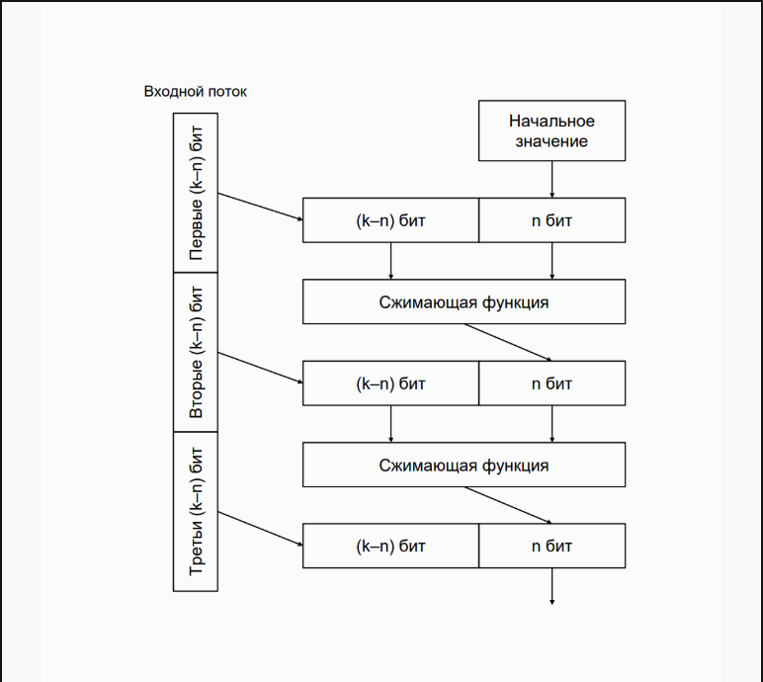Входной поток разбивается на блоки по (k – n) бит. Алгоритм использует временную переменную размером в n бит. В качестве её начального значения берётся некое общеизвестное число. Каждый следующий блок данных объединяется с выходным значением сжимающей функции на предыдущей итерации. Значение хеш-функции — выходные n бит последней итерации. Каждый бит выходного значения хеш-функции зависит от всего входного потока данных и начального значения. Таким образом достигается лавинный эффект.
- При проектировании хеш-функций на основе итеративной схемы возникает проблема с размером входного потока данных. Размер входного потока данных должен быть кратен (k − n). Как правило, перед началом алгоритма данные расширяются заранее известным способом.
- Помимо однопроходных алгоритмов, существуют многопроходные, в которых лавинный эффект ещё сильнее. В этом случае данные сначала повторяются, а потом расширяются до нужных размеров.
- Помимо прочего, блоки могут перемешиваться в процессе выполнения алгоритма.

Выводы
В этом материале вы узнали, что такое хеш-сумма и где она используется. А также разобрали её основную задачу — проверять, что данные не были подменены в процессе передачи.
Далее вы детально изучите алгоритмы сертификации, которые помогают определить подлинность сайта или ресурса.

